Blatt: ..1.. von 1.... *)

Abnahmemessung von Verbindungsschweißungen in Weichen ¹⁾

Schweißverfahren: Aluminothermisches Schweißen AS X
E-Handschweißen Stabelektrode Ο
E-Handschweißen MF Ο

Streckenmanagement ................................... Bezirk:
Strecke/Bahnhof: Mannheim Weiche:
Ausführung durch: vom 01.03.16 bis 01.03.16
Schienenform: 60E2 Stahlsorte(Güte): R350 X ≤ 230 km/h Ο v > 230 km/h
Abnahme am: 08.03.16
Für den Auftraggeber :
Für den Auftragnehmer :

Einfache Weiche (EW)
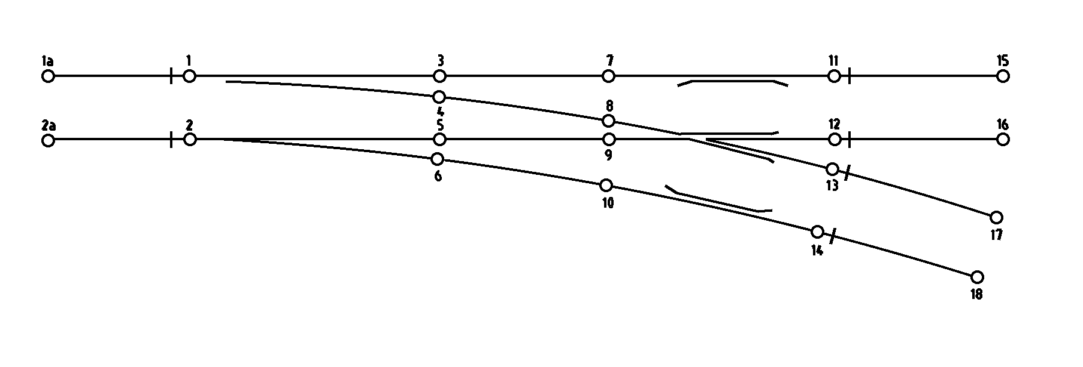
Lfd. Nr. | Fahr-fläche | Fahr-kante | Bemerkungen (äußere Fehler) | Lfd. Nr | Fahr-fläche | Fahr-kante | Bemerkungen (äußere Fehler)

................................... ......................................
Unterschrift des Auftraggebers Unterschrift des Auftragnehmers

¹⁾ Gilt nur in Verbindung mit Abnahmeniederschrift Vordruck 824.8001.01 !
^{*)} Je nach Bedarf Seite 2 kopieren !
*) Vordruck nach Bedarf kopieren

Blatt: ..2.. von .2... *)

Einfache Weiche (EW)

Lfd. Nr. | Fahr-fläche | Fahr-kante | Bemerkungen (äußere Fehler) | Lfd. Nr | Fahr-fläche | Fahr-kante | Bemerkungen (äußere Fehler)

Bemerkungen:

................................... ......................................
Unterschrift des Auftraggebers Unterschrift des Auftragnehmers

¹⁾ Gilt nur in Verbindung mit Abnahmeniederschrift Vordruck 824.8001.01 !

*) Vordruck nach Bedarf kopieren

